
Торгово-строительная организация
ООО «Гефестстрой» Адрес: 302005, г. Орел, ул. Карачевское шоссе 86, офис 17
Тел. 8-919-260-90-40 , 8-919-202-03-97: E-mail: masterok57@mail.ru
www. gefeststroy.com Производство: Калужская обл., п.Товарково, Промышленный мкр.19

………………………………………………………………………….....................
Прайс-лист на керамический облицовочный кирпич ГОСТ 530-2007
толщина наружной стенки 20 мм (без доставки)
Цены действительны с «24» июня 2013г
 | Цвет | Размер | Марка | Морозостойкость | Водо  пог  лощение | Пустотность | Цена
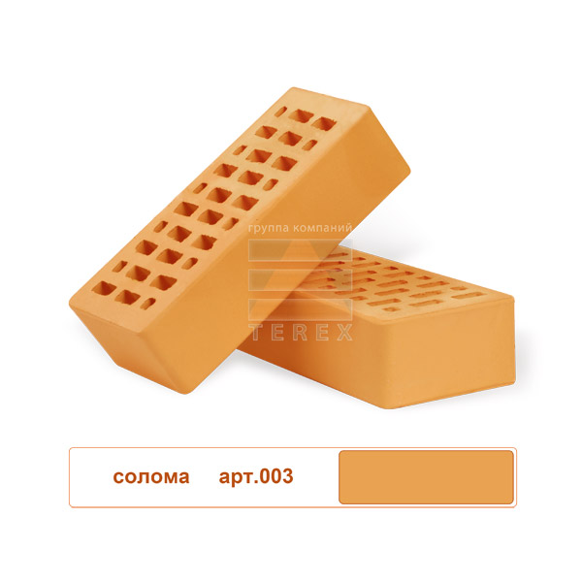 | Солома (Арт. 001-006) | 250x120x65 | М 150 | F 50  F75 | 7-10% | 35% | 15.95
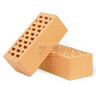 | Солома (Арт. 001-006) | 250x120x88 | М 150 | F 50  F75 | 7-10% | 35% | 21.00
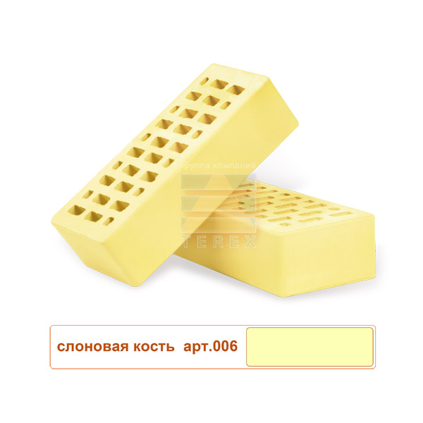 | Слоновая кость (Арт. 001-006) | 250x120x65 | М 150 | F 50  F75 | 7-10% | 35% | 15.95
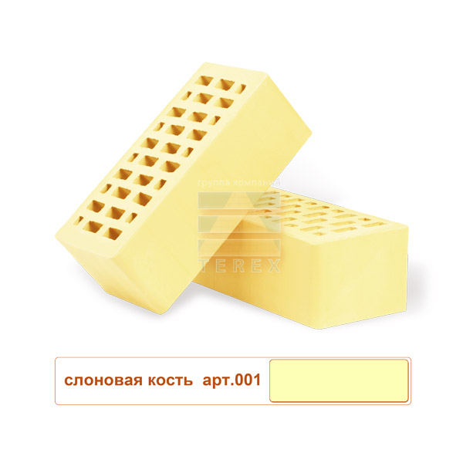 | Слоновая кость (Арт. 001-006) | 250x120x88 | М 150 | F 50  F75 | 7-10% | 35% | 22.95
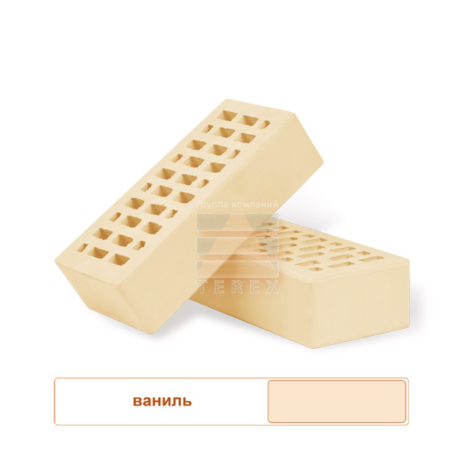 | Ваниль (Арт. 001-006) | 250x120x65 | М 150 | F 50  F75 | 7-10% | 35% | 15.95
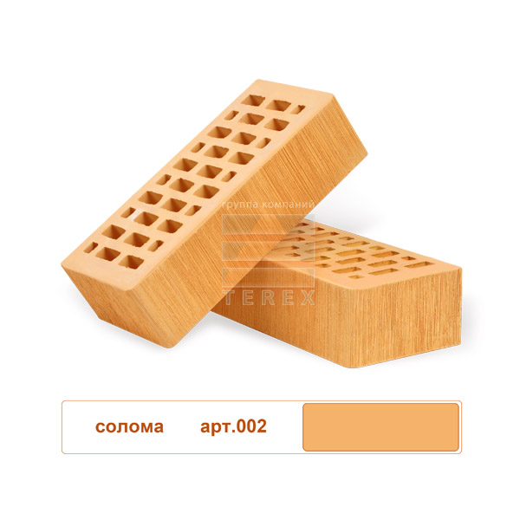 | Солома с фактурной поверхностью «осока» (Арт. 001-006) | 250x120x65 | М 150 | F 50  F75 | 7-10% | 35% | 17.50
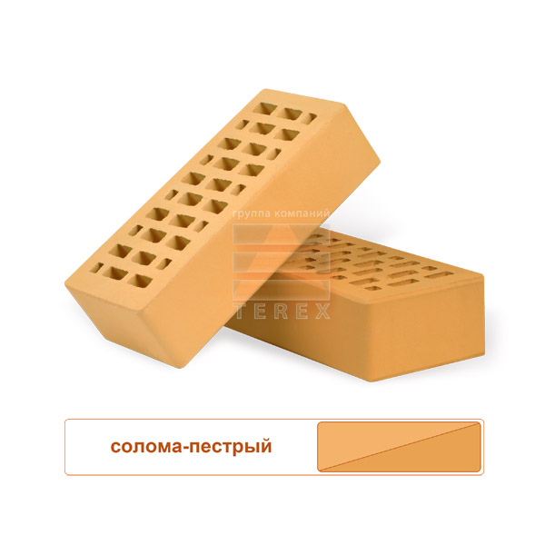 | Солома пестрая, Слоновая кость пестрая, меланж, Старая бронза | 250x120x65 | М 150 | F 50  F75 | 7-10% | 35% | 14.00
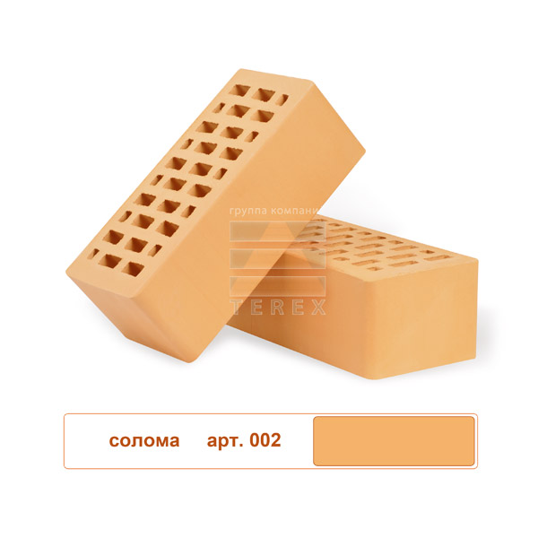 | Солома пестрая, Слоновая кость пестрая, меланж, Старая бронза | 250x120x88 | М 150 | F 50  F75 | 7-10% | 35% | 18.90
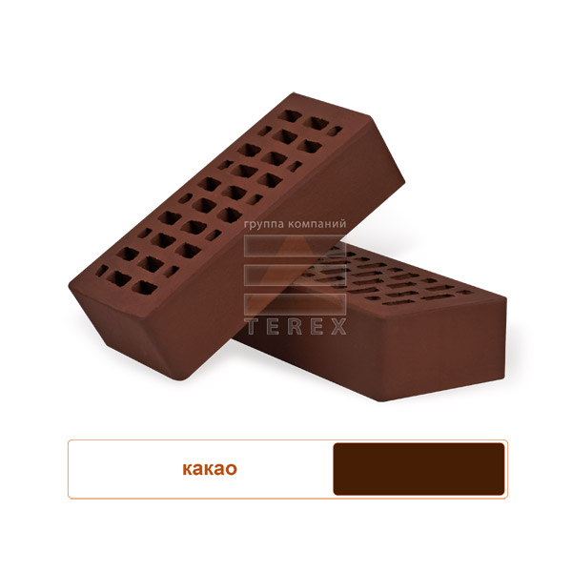 | Какао | 250x120x65 | М 125  М 150 | F 50 | 7-10% | 35% | 17.95
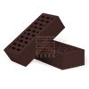 | Шоколад | 250x120x65 | М 125  М 150 | F 50 | 7-10% | 35% | 17.95
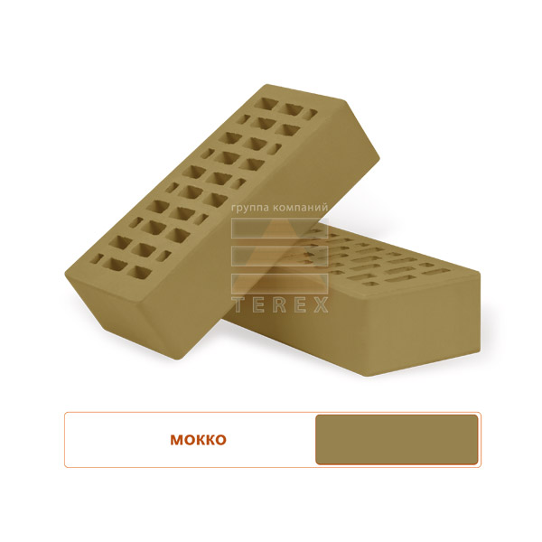 | Мокко | 250x120x65 | М 125  М 150 | F 50 | 7-10% | 35% | 17.95
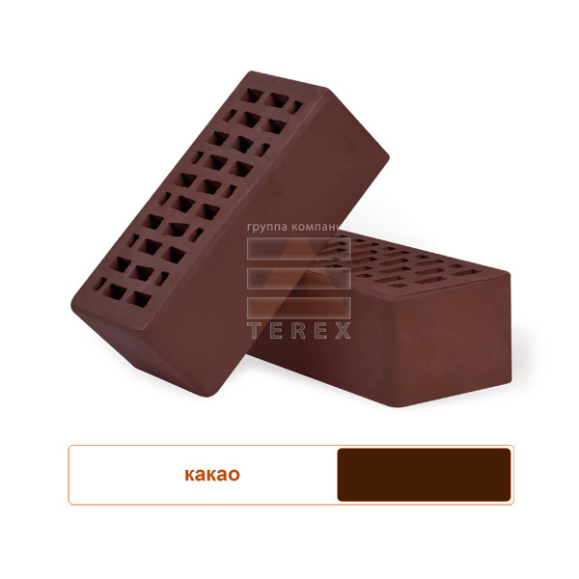 | Какао | 250x120x88 | М 125  М 150 | F 50 | 7-10% | 35% | 24.00
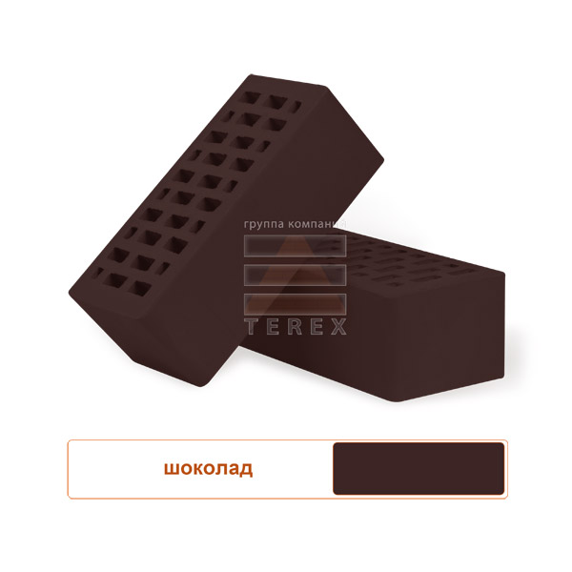 | Шоколад | 250x120x88 | М 125  М 150 | F 50 | 7-10% | 35% | 24.00
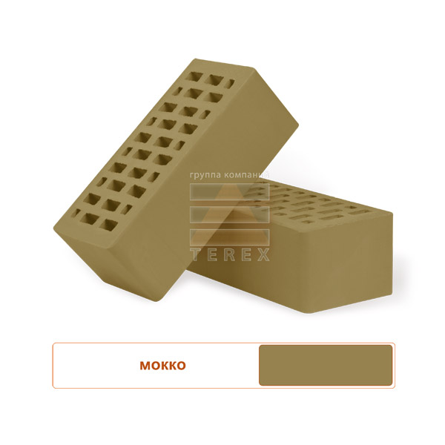 | Мокко | 250x120x88 | М 125  М 150 | F 50 | 7-10% | 35% | 24.00
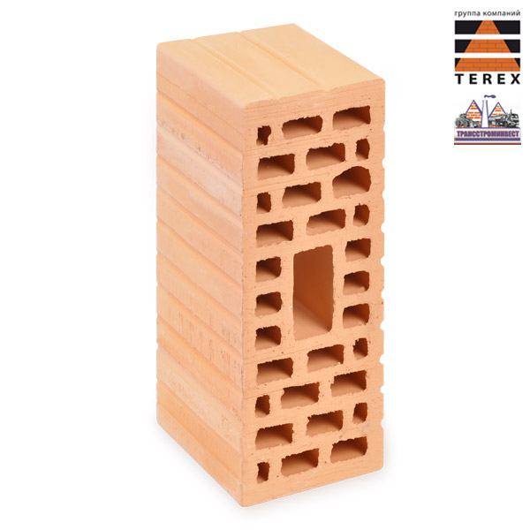 | Камень керамический 2,1 НФГОСТ 530-2007 | 250x120x140 | М 125  М 150 | F 35 |  |  | 12.50
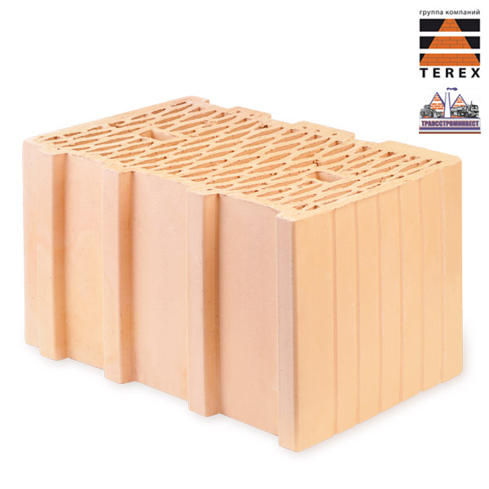 | Камень керамический  теплоизоляционный10.7 НФГОСТ 530-2007 | 380x250x219 | М 50  М 75  М 100 | F 35 |  |  | 72.00
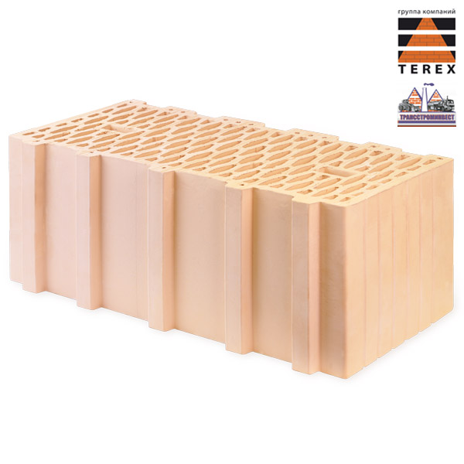 | Камень керамическийPOROTEREXтеплоизоляционный14.3 НФГОСТ 530-2007 | 510x250x219 | М 75  М 100 | F 35 |  |  | 110.25
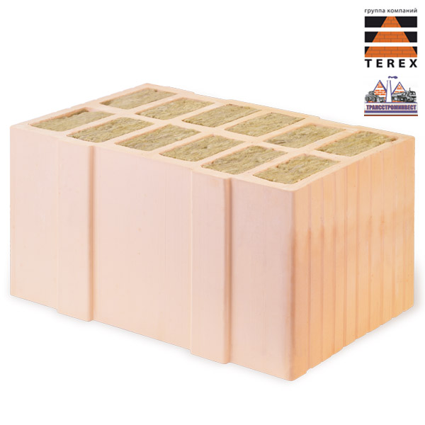 | Камень керамический ISOTEREX 10.7 НФ теплоизоляционный высокой эффективности(с заполнителямииз минеральной ваты)ТУ 57410034660522810 | 380х250х219 | М35  М50  М 75 | F 35 |  |  | 75.00
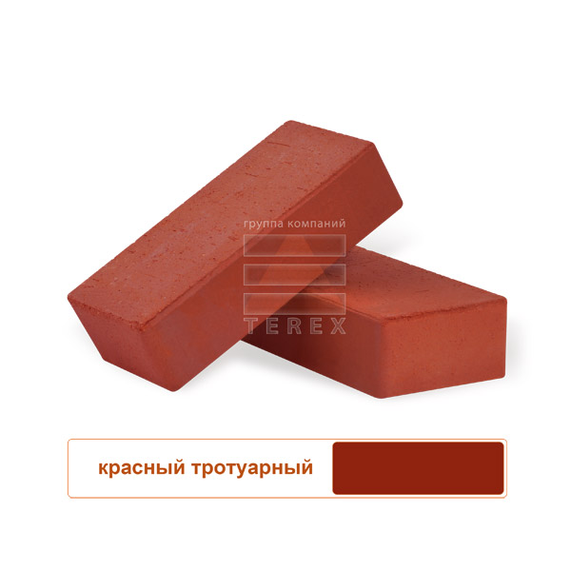 | Клинкерная брусчатка *с фаской.  Красная | 200х100х52 | М550 | F 200 | < 4% |  | 23.90
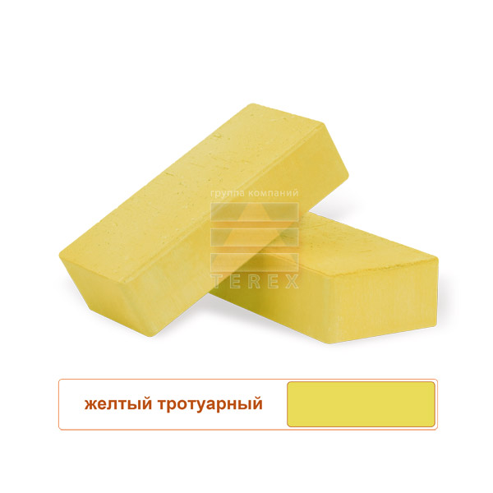 | Клинкерная брусчатка *с фаской  Желтая | 200х100х52 | М550 | F 200 | < 4% |  | 23.90
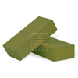 | Клинкерная брусчатка *с фаской  Старая бронза | 200х100х52 | М550 | F 200 | < 4% |  | 23.90

